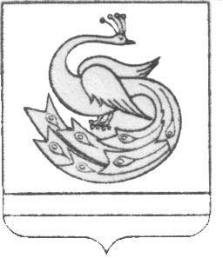

АДМИНИСТРАЦИЯ ПЛАСТОВСКОГО МУНИЦИПАЛЬНОГО РАЙОНА

ПОСТАНОВЛЕНИЕ

« _18__ »__03______2021 г. № _263_

О создании патрульно-
-контрольной группы
на территории Пластовского
муниципального района
в 2021 году

В связи с началом пожароопасного сезона, с целью усиления контрольно - надзорной деятельности в лесах, администрация Пластовского муниципального района
ПОСТАНОВЛЯЕТ:
1. Создать на территории Пластовского муниципального района патрульно - контрольную группу (далее - ПКГ) в составе:
- Шамсутдинов Х.З.- начальник отдела по делам гражданской обороны,
чрезвычайным ситуациям и ЕДДС администрации Пластовского муниципального района, руководитель группы;
- Джой С.В. - старший дознаватель Отдела надзорной деятельности и профилактической работы по г. Южноуральску, Увельскому и Пластовскому районам Управления надзорной деятельности и профилактической работы Главного управления МЧС России по Челябинской области (по согласованию);
- Запьянцев А.Н. - мастер пожарно-производственного участка ЧОБУ «Пластовский лесхоз» (по согласованию);
- Панов В.А. - заместитель начальника полиции по общественной безопасности ОМВД России по Пластовскому району (по согласованию).
2. Определить следующие задачи для патрульно-контрольной группы:
- проведение надзорно - профилактической деятельности в лесах Пластовского муниципального района в целях выявления условий для возникновения лесных пожаров;
- установления лиц (юридических, физических), действия (бездействие) которых может привести к возникновению лесных пожаров и выдача им предписаний по устранению выявленных нарушений.
3. Постановление администрации Пластовского муниципального района от 10.04.2020 г. № 282 «О создании патрульно-контрольной группы на территории Пластовского муниципального района».
4. Разместить настоящее постановление на официальном сайте администрации Пластовского муниципального района в сети «Интернет».

5. Организацию выполнения настоящего постановления возложить на первого заместителя главы Пластовского муниципального района
Сырцева В.В.

Глава Пластовского
муниципального района А.Н. Пестряков

